SE VENDE

* **GALLETAS**

$0,20

$0,30

* 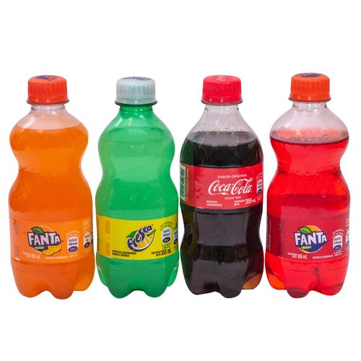**COLAS**

PEQUEÑA $0,30

GRANDE $0,75

* **CHIFLES**

$0,30

* **Sporet**

$0,75

* **Agua**

PEQUEÑA $0,60

GRANDE $1,00

* 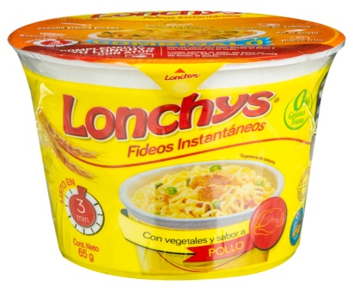**Guitig**

GRANDE $1,10

PEQUEÑA $0,75

* **Lonchys**

$1,25

* 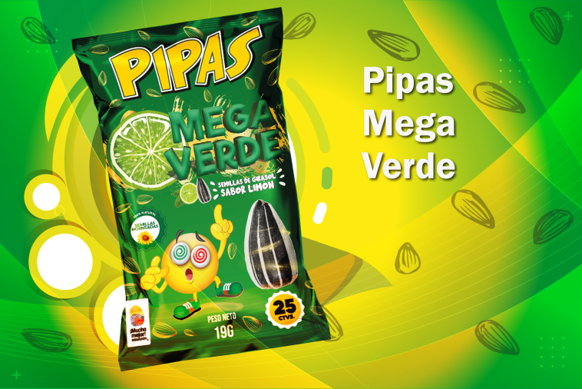**Pipas**

$0,30

* **Papitas**

$0,30

* **Yogurt**

$0,60

* **Café**

$1,25

$1,00

* **Cocoa**

$0,75

$1,00

**HOY NO FIO**

**MAÑANA SI**